В УВД по ЮВАО для старшеклассников учебных заведений был проведен День открытых дверей

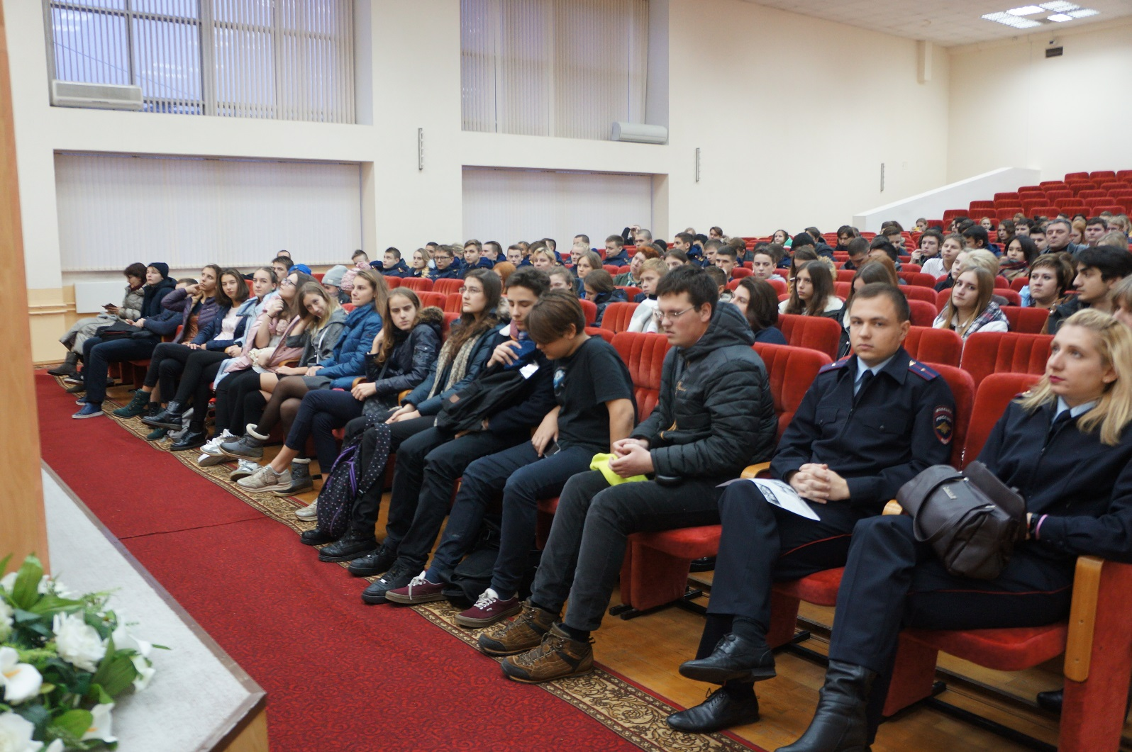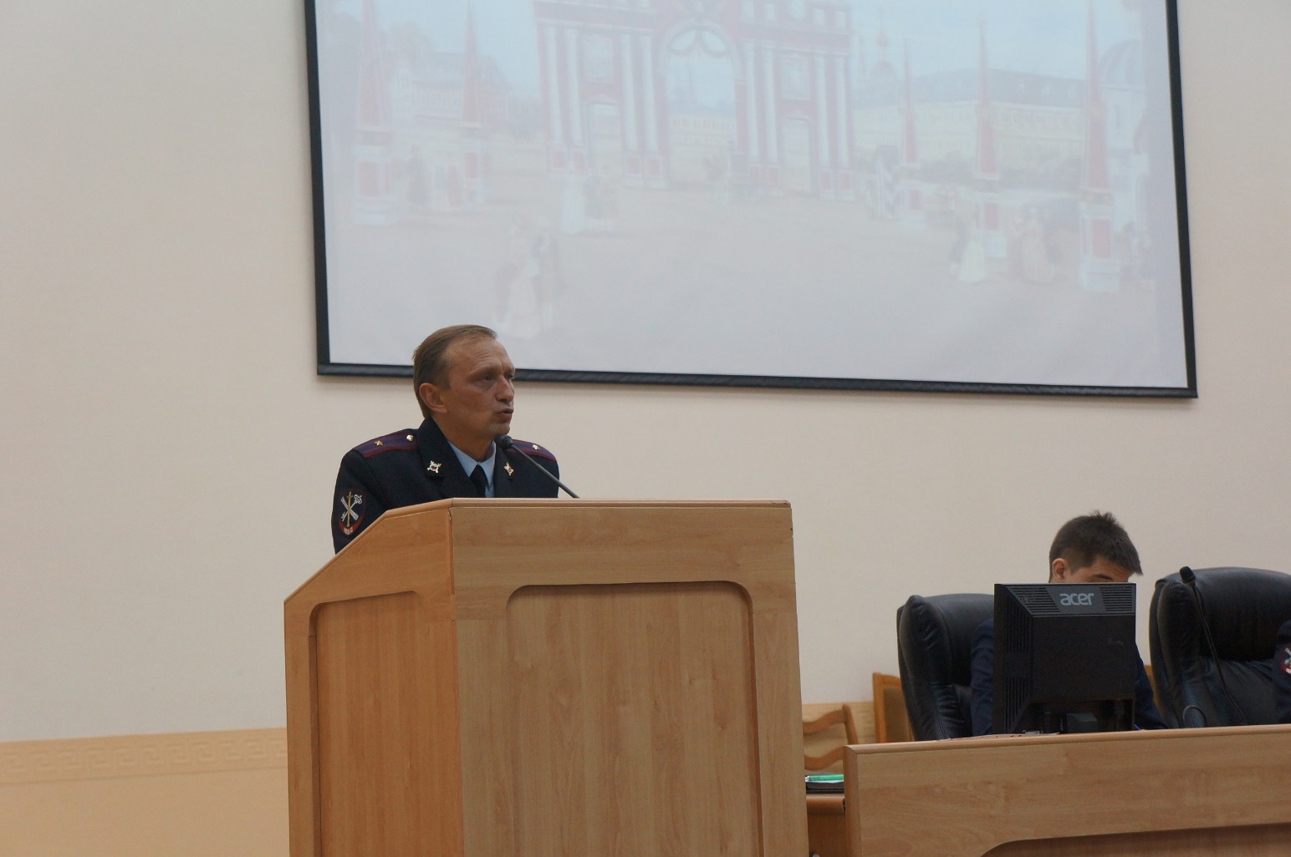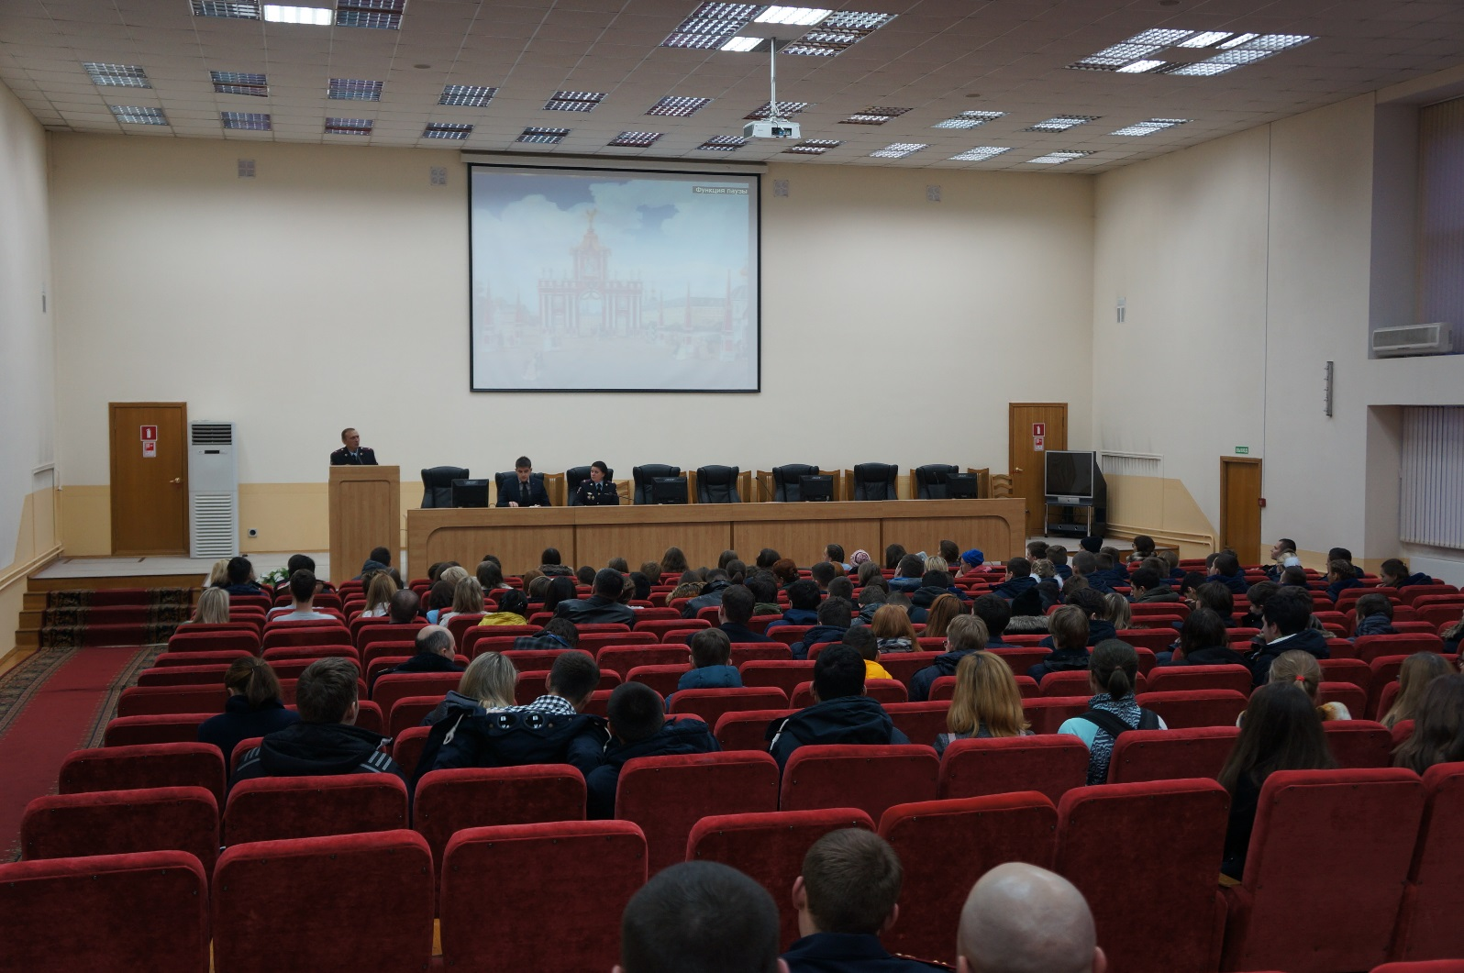
Для кадетов и старшеклассников Юго-Восточного округа в УВД по ЮВАО традиционно состоялся День открытых дверей.
Знакомство с работой полиции для будущих выпускников организовал начальник отделения по профессиональной подготовке майор полиции Дмитрий Матяш.
В актовом зале Управления ребятам продемонстрировали ознакомительный видеоролик о работе в полиции, после чего провели экскурсию по Управлению внутренних дел. Старшеклассники побывали в спортзале, инструктора по физической подготовке продемонстрировали некоторые боевые приемы, посетили тир, где ребята ознакомились с некоторыми видами оружия и экипировкой. Затем учащиеся прошли в Центр кинологической службы, там ребятам продемонстрированы некоторые элементы дрессировки полицейских собак.
По окончании мероприятия старшеклассники встретились с начальником Отдела кадров УВД по ЮВАО подполковником внутренней службы Еленой Косоруковой, которая рассказала о преимуществах работы в полиции, о том, как попасть на службу в органы внутренних дел и ответила на интересующие вопросы: «Служба в полиции – особая работа, требующая максимальной ответственности, самоотдачи и честности. Поэтому звание сотрудника органов внутренних дел может носить только достойный человек».
Пресс-служба УВД по ЮВАО ГУ МВД России по г. Москве
т/ф. 8(495) 709-18-18
электронная страница: http://ювао.мск.мвд.рф

